Construction amateur du char "Slow Brain" ©
Voir aussi le très beau site de Daniel Urbaniak: http://www.multimania.com/charsbdu/
et la version en langue anglaise de Frans Nijhuis: http://www.plex.nl/~fnijhuis/buggy/sb_buggy.html

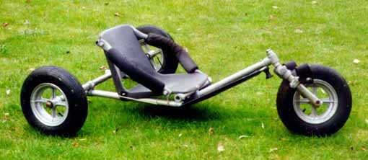

Ce char à cerf-volant a été conçu et réalisé par Sylvain Bouju, avec l'objectif principal de pouvoir être reproduit très facilement par tout un chacun, donc sans soudure, sans cintrage de tube, sans usinage de pièces complexes, et avec l'outillage simple que possède déjà tout bricoleur occasionnel. Il fallait également que l'engin soit confortable, très solide mais d'un poids raisonnable, et que tout cela ne nuise en rien à ses performances. Il fallait enfin, et à la condition de ne pas compter ses nombreuses heures de travail, que le coût total de l'engin en matériaux et fournitures de base reste notablement en dessous du prix d'un char équivalent et que l'on peut s'acheter tout fait...

Pour ce faire, sa construction repose sur un assemblage de tubes de 35 mm de diamètre exterieur (choisis en aluminium aviation, ou Dural, ou AU4G, ou aluminium 2017...) au moyen de connecteurs acier d'origine anglaise (Kee Klamp® en taille 6); 3 roues en alliage léger (Alroc) et une chaise monocoque de collectivité en polypropylène débarrassée de son piètement acier (genre Grosfillex® ou équivalent) complètent pour l'essentiel les éléments constitutifs de ce char.

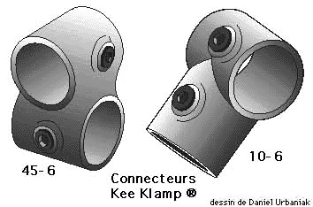

Notes importantes:
- J'ai utilisé des connecteurs Kee Klamp car ce sont les seuls que j'ai trouvés au moment de la conception de ce plan; mais ne sont pas les seuls du genre, et d'autres connecteurs d'autres marques mériteraient amplement d'être essayés (poids sûrement moindre, prix peut-être inférieurs...), notamment les connecteurs en aluminium renforcés Centurion (France) ou Hollaender (USA)
- De même, d'autres roues que les Alroc peuvent être directement utilisées ou facilement adaptées, selon les goûts et les impératifs de chacun (poids, prix, esthétique...).

Outillage nécessaire:
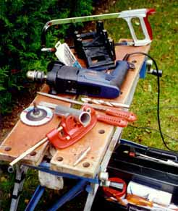
Il vous faudra entre-autres: un établi avec presse, un coupe-tube, une scie à métaux, des limes (plate et ronde), une perceuse avec quelques accessoires courants (forets à métaux, foret élargisseur, plateau et disque de ponçage, meule)... et tous les outils habituels d'un bricoleur. Ne pas oublier les indispensables lunettes de protection !

Schéma général:
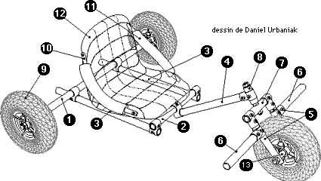
- 1 - Essieu AR (tube AU4G 35x31 L=1000 mm)
- 2 - Tube de siège central (tube AU4G 35x25 L=420 mm)
- 3 - Longerons (2 tubes AU4G 35x31 L=700 mm)
- 4 - Tube de cadre (tube AU4G 35x31 L=500 mm)
- 5 - Bras de fourche (2 tubes AU4G 35x31 L=250 mm)
- 6 - Pédales (2 tubes AU4G 35x31 L=250 mm)
- 7 - Tube horizontal de fourche (tube AU4G 35x31 L=250 mm)
- 8 - Tube principal colonne (tube AU4G 35x25 L=85 mm)
- 9 - Roue complète ALROC (Ø 400 x 80 mm / axe Ø 20 mm)
- 10 - Accoudoirs (2 tubes PVC de plomberie Ø 32 mm L=600 mm)
- 11 - Mousse de protection (2 tubes mousse Ø 80 mm L=500 mm)
- 12 - Chaise monocoque
- 13 - Entretoises roue avant (2 tubes AU4G ou inox 27x21 L=20 mm)

Fournitures nécessaires:
- - 3 roues complètes ALROC en alliage de référence RPA 145 31 (ce modèle est équipé de roulements 6004 2RS de dimensions 20x42x12)
Pour le châssis et la fourche:
- - 5 raccords Kee Klamp® 10-6 (assemblage de la fourche)
- - 5 raccords Kee Klamp® 45-6 (assemblage du châssis)
- - ne pas oublier d'acheter une ou deux clé Allen spéciale (référence n° 99 du catalogue Kee Klamp®), de dimension anglo-saxonne: les clés Allen métriques que l'on trouve chez nous sont trop petites ou trop grosses...
- - 5 m de tube dural AU4G 35 x 31 mm (châssis,cadre et fourche)
- - 0,60 m de tube dural AU4G 35 x 25 mm (colonne de direction et châssis)
- - 0,50 m de tube dural AU4G 30 x 26 mm (bagues de renforts de serrage)
Pour l'assise:
- - une chaise de collectivité monocoque en polypropylène (récupération)
- - 1,20 m de tube PVC de plomberie Ø 32 mm (armature des accoudoirs)
- - 1 m de tube de mousse de protection très dense (genre mousses de barre de toit pour le portage de planche à voile)
- - 4 boulons, écrous et rondelles inox Ø 8 mm pour fixation des accoudoirs.
- - prévoir la confection de housses pour la mousse de ces accoudoirs.
Pour le montage des roues AR:
- - 2 fois 180 mm de tige filetée acier dur (42CD4) Ø 20 mm (axes)
- - 2 entretoises hexagonales filetées en acier Ø 20 mm (pièces à limer)
- - 2 écrous inox Ø 20 mm (servant de contre-écrou)
- - 2 écrous Nylstop inox Ø 20 mm
Pour le montage de la roue AV:
- - 210 mm de tige filetée acier dur (42CD4) Ø 20 mm (axe)
- - 10 cm de tube dural AU4G ou inox 27 x 21 mm (entretoises G et D de la roue)
- - 2 écrous inox Ø 20 mm
- - 2 rondelles inox Ø 20 mm
Pour le montage de la colonne de direction:
- - 160 mm de tige filetée inox Ø 16 mm
- - 1 entretoise hexagonale filetée en acier Ø 16 (pièce à limer)
- - 1 écrou inox Ø 16 mm
- - 2 écrous Nylstop inox Ø 16 mm
- - 10 cm de tuyau plastique armé 23 x 15 mm

Montage:
- Découpes des tubes:
Coupez les tubes AU4G 35 x 31 formant le cadre, le châssis et la fourche aux longueurs indiquées sur le plan général.
Coupez dans le tube AU4G 35 x 25 une longueur de l'ordre de 420 mm (fonction de la largeur de la chaise récupérée...) et coupez dans la chute, une longueur de 85 mm pour la colonne de direction (tube n°8).
Coupez une dizaine de bagues de renforts de serrage d'une longueur de 30 mm environ, dans le petit tube dural 30 x 26 mm.

- Montage de l'essieu AR:

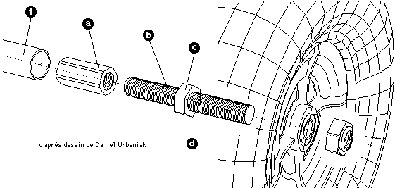
- 1 - Essieu AR
- a - Entretoise acier filetée Ø 20 mm L=56 mm
- b - Tige filetée acier Ø 20 mm L=180 mm
- c - Contre écrou inox Ø 20 mm
- d - Ecrou Nylstop inox Ø 20 mm
Pour le montage de l'essieu AR vous allez utiliser le tube n°1, dans lequel vous allez enfoncer en force à chaque extrémité une entretoise (Ø 20 mm) préalablement réduite. Pour limer les arrêtes des entretoises, faites-le progressivement, avec de multiple essais; au final l'entretoise ne doit pas pouvoir tourner dans l'essieu et elle doit même légèrement déformer celui-ci hexagonalement. Attention également à ne pas fendre l'essieu en y enfonçant une entretoise pas assez réduite...
Coupez 2 morceaux de tige filetée (Ø 20 mm) d'une longueur d'environ 180 mm et vissez-les dans l'essieu. Bloquez les contre-écrous en les serrant très fort contre les entretoises. Pour la suite du montage, enfilez à ce moment deux raccords Kee Klamp® 45-6 sur l'essieu sans les serrer; montez enfin les roues et bloquez les doucement avec les 2 écrous Nylstop de Ø 20 mm.

- Montage du châssis:

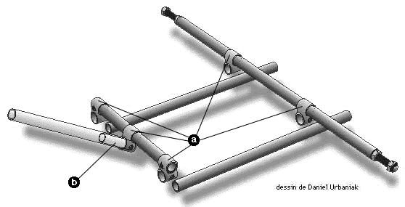
- a - Raccords Kee Klamp® 45-6
- b - Tube de renfort de serrage en dural AU4G 30x26 L=200 mm

Placez un raccord Kee Klamp® 45-6 au centre du tube de siège (tube n°2, le plus épais...), placez 2 autres raccords 45-6 à ses extrémités. Raccordez-le à l'essieu en utilisant les 2 tubes longerons (tubes n°3). Ne pas serrer fort sur ces longerons, et ne pas mettre de renfort au niveau de leurs connexions à l'essieu: c'est inutile car il y a peu d'effort à leur niveau; de plus, il ne faut pas trop déformer l'arrière de ces tubes n°3 pour bénéficier par la suite des possibilité de réglage de la position de l'essieu, qui détermine la répartition du poids sur les 3 roues...
Coupez un morceau de tube de renfort de 20 cm dans le tube AU4G 30 x 26 mm et placez-le dans le tube de cadre (tube n°4) avant de le positionner dans le raccord central. Ce tube de renfort permet de ne pas abîmer le tube de cadre lorsque vous voudrez ajuster la longueur du tube de cadre à la taille du pilote. Serrez ce raccord temporairement, jusqu'aux réglages définitifs.

- Montage des bras de fourche:

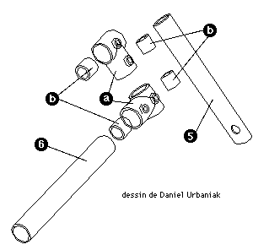
- a - Raccords Kee Klamp® 10-6
- b - Bagues de renfort de serrage
- 5 - Bras de fourche
- 6 - Pédale

Percez une extrémité de chaque bras de fourche (tubes n°5) au diamètre 20 mm pour le passage de l'axe de la roue avant.
Placez 2 raccords Kee Klamp® 10-6 à l'autre extrémité des bras de fourche avec des bagues de renfort à l'interieur.
Placez 2 autres raccords Kee Klamp® 10-6 sur les bras de fourche (à environ 5 cm sous les premiers), eux aussi avec des bagues internes de renfort, et serrez. Positionnez les pédales (tubes n°6 + renforts) dans les raccords, serrez.

- Montage de la roue avant:
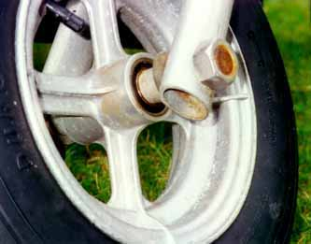
Montez la roue sur un morceau de tige filetée (Ø 20 mm) d'une longueur minimale de 210 mm, puis enfilez de chaque côté et dans cet ordre:
- un morceau de 20 mm de long du tube dural ou inox de 27 x 21; ces entretoises latérales viennent s'appuyer sur les roulements de la roue, pour la caler au centre de la fourche.
- une rondelle inox Ø 20 mm
- un bras de fourche par ses trous de 20 mm
- un écrou inox Ø 20 mm
Serrez très fort ces deux écrous en maintenant les bras de fourche parallèles, jusqu'à ovaliser légèrement le bras de fourche (ceci empêchera des desserages intempestifs).

- Montage de la colonne de direction:

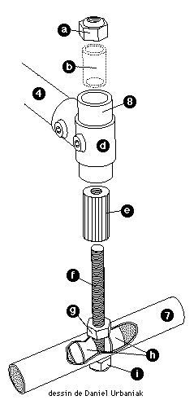

- a - Ecrou Nylstop inox Ø 16 mm
- b - Tube plastique armé 23x15 mm
- 4 - Tube de cadre AU4G 35x31 L=500 mm
- d - Raccord Kee Klamp® 10-6
- 8 - Tube principal AU4G 35x25 L=85 mm
- e - Entretoise acier Ø 16 mm (pièce à arrondir)
- f - Tige filetée acier Ø 16 mm L=160 mm
- g - Contre-écrou inox Ø 16 mm
- 7 - Tube horizontal de fourche AU4G 35x31 L=250 mm
- h - Bagues de renfort de serrage
- i - Ecrou Nylstop inox Ø 16 mm

La colonne de direction est constituée d'un tube principal (AU4G 35 x 25) d'une longueur de 85 mm (tube n°8), dans lequel viendra tourner l'entretoise hexagonale Ø16 mm x 50 mm dont les arêtes auront été réduites. Pour limer les arrêtes de l'entretoise, faites-le très progressivement; au final, l'entretoise doit s'inscrire dans un cylindre d'un tout petit peu moins de 25 mm de diamètre, pour pouvoir tourner librement mais sans trop de jeu dans le tube principal.
Vissez un écrou inox Nylstop de Ø 16 mm à l'extrémité inférieure de la tige filetée inox de Ø 16 et de 160 mm de longueur.
Après avoir percé en son centre le tube horizontal de fourche (tube n°7) jusqu'au Ø 16 mm, enfilez-le sur la tige filetée, et vissez le contre-écrou inox; faites ensuite glisser dans le tube horizontal deux bagues de renfort de chaque coté de la tige filetée, avant de serrez très fort le contre-écrou.
Vissez l'entretoise limée jusqu'au contre-écrou, et faites glisser le tube principal autour de l'entretoise, en butée sur le contre-écrou. Maintenant vous pouvez enfiler sur la tige filetée un morceau de tube de plastique armé, à ajuster de manière à ce qu'il dépasse de quelques mm au dessus du tube n° 8.
Vissez enfin le dernier écrou Nylstop Ø 16 mm, qui va venir comprimer le tube plastique, ce qui sert de raidisseur de fourche.

- Montage de la fourche:

Placez le dernier raccord 10-6 autour de la colonne de direction et serrez très fort, montez le tout sur le tube de cadre (tube n°4) toujours avec une bague de renfort, et serrez.
Fixez les bras de fourche aux extrémités du tube horizontal de fourche (tube n°7) avec des bagues de renfort.
Les 2 raccords 10-6, situés en haut des bras de fourche permettent le réglage de l'inclinaison de la fourche; il est préférable de les serrer quand le char sera complètement monté.

- Montage du siège:

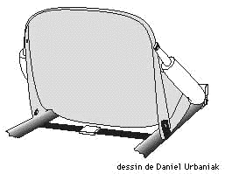
Débarrassez la chaise de ses pieds en acier et de leurs éventuelles pattes de fixation, pour ne garder que la coque plastique.
Coupez 2 longueurs de 600 mm de tube PVC, cintrez-les à chaud, comme sur le plan principal. C'est possible tout doucement au dessus d'un réchaud de camping, par exemple, en faisant très attention de ne pas brûler le PVC...
Aplatissez les extrémités (à chaud également), et percez ces extrémités selon la dimension de la chaise. Enfilez la mousse de protection sur les tubes PVC, protégez la mousse avec par une housse (à faire en fonction du diamètre de la mousse récupérée).
Vissez les accoudoirs sur la chaise avec de la visserie inox Ø 8 mm.
Positionnez le siège bien calé sur les trois tubes (n°2 et 3), puis fixez le solidement, à l'avant sur le tube n°2 avec de la visserie inox Ø 8mm, et à l'arrière par dessous les deux tubes n° 3, au moyen de deux morceaux de forte sangle, vissés à la chaise et bouclés sous le châssis. Vous pourrez améliorer la solidité de l'assise et sa fixation en passant un "bout" derrière le dossier, cheminant dans les accoudoirs, que vous nouerez solidement sous les tubes n°3 comme pour le sanglage.
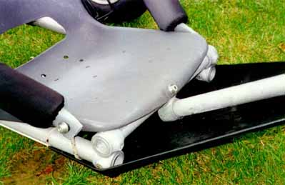
- Réglages finaux:

Observez bien les photos et le plan général pour régler vos angulations et votre géométrie avant le grand serrage final. Mais vous pouvez aussi innover, et laisser faire votre inspiration... Le réglage de l'angle de la fourche est obtenu par le serrage des connecteurs reliant les tubes 5 et 7 entre eux. Vous le déterminerez selon que vous désirerez une direction très vive et directe, ou au contraire plutôt auto-stable.
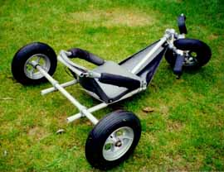
La photo ci-dessus montre le char "Slow Brain" terminé, équipé de quelques accessoires supplémentaires:
- une butée de fourche, obligatoire en compétition de classe 8, et réalisée avec un silent-block en caoutchouc (pied de mât de planche à voile);
- une jupe avant pour protéger des projections d'eau et de sable;
- des pédales de direction faites avec des morceaux d'un guidon trouvé dans une casse moto, équipées d'antidérapant (poignées de VTT) et de foot-straps (sangle caoutchouc);
- un morceau de tube de PVC fixé derrière le haut du siège servant à limiter sa flexion et à le renforcer.

Ce char, construit en juin 97, totalisait fin octobre 97 environ 800 km de test intensif sans avoir montré de problème particulier; il a notamment participé à la semaine de La Franqui, au raid Barneville-Granville, et au Grand Prix de Quiberon.

Cette structure tubes et connecteurs permet le montage très facile de toutes sortes d'autres accessoires, des plus utiles (comme un porte-bagage, des garde-boues arrière, etc.) aux plus délirants (essieux multiples, une seule grosse roue à l'arrière, une transformation en mini char à voile, etc.)

Quelques adresses utiles, et quelques prix...

Weber A. Métaux (tubes AU4G, raccords, quincaillerie, outillage...)
9, rue du Poitou - 75003 Paris
66, rue de Turenne - 75003 Paris
Tél. : 01 42 71 23 45
34, rue M. Gunsbourg - 94200 Ivry sur Seine
Tél. : 01 46 72 34 00
- Tube AU4G 35 x 2: 207.80 F. (HT) le kg (environ 600 g. au mètre)
- Tube AU4G 35 x 5: 134.60 F. (HT) le kg (environ 1300 g. au mètre)
- Entretoise acier diamètre 20: 54.21 F. (HT) pièce
- Tige filetée 42CD4 diamètre 20: 110.06 F. (HT) pièce (1 mètre)
- Ecrou inox diamètre 20: 28.63 F. (HT) pièce

Kee Klamp
http://www.kee-klamp.com/index.html
USA
Kee Industrial Products, Inc.
100 Stradman Street
Buffalo, NY 14206
Phone: (716) 896-4949
Toll-Free: (800) 851-5181
Fax: (716) 896-5696
info@keeklamp.com
United Kingdom
Kee Klamp Limited
10 Worton Drive
Worton Grange
Reading RG2 0TQ
Phone: +44 (0) 118 931 1022
Fax: +44 (0) 118 931 1146
sales@keeklamp.com
Canada
Kee Industrial Products, Ltd.
219 Connie Crescent
Unit #9
Concord, Ontario L4K 1L4
Toll-Free: (800) 851-5181
Fax: (905) 669-4347
info@keeklamp.com
Germany
Kee Klamp GmbH
Voltenseestrasse 22
D-60388 Frankfurt/Main
Phone: +49 (0) 6109 32081
Fax: +49 (0) 6109 36402
vertrieb@keeklamp.com
France
Kee Klamp
30 Boulevard Pasteur
75015 Paris
Phone: +(33) 1535 81426
Fax: +(33) 1535 81405
vente@keeklamp.com

Sofreco (distributeur français de raccords Kee Klamp®)
Z.A. Le Terminal
30, Av. de Bobigny - 93130 Noisy-le-Sec
Tél. : +33 (0)1 41 83 20 90
Fax : +33 (0)1 41 83 20 51
Connecteur Kee Klamp 10/6 ou 45/6: 40.35 F. (HT) pièce
Alroc - Roux S.A. (Roues en alliage)
4, rue de la Fonderie - 72160 Tuffé
Tél. : +33 (0)2 43 71 11 80
Fax : +33 (0)2 43 71 16 51
Roue RPA 145 31 complète: 259.00 F. (HT) pièce
Spor'Ever (Roues en polyamide)
ZAC de Belle Aire Nord
23, rue Gutemberg
17440 Aytre
Tél. : +33 (0)5 46 45 48 88
Fax : +33 (0)5 46 45 48 90
Daniel Urbaniak, PAO, 3D, graphisme, illustration, conception de sites internet...
Tél. : +33 (0)1 39 53 76 82

La Foire Aux Questions...
> Cher Monsieur
> J'ai lu avec beaucoup d'interet l'article paru dans CVP au sujet du Slow Brain.
> Je serais tres interesse pour en construire un moi-meme selon les donnees
> proposees par l'article. Nous avons deja un char, mais un char pour deux
> fait toujours un frustre. L'article ne donne aucune indication de prix de
> revient de l'ensemble, ce que je comprends tout a fait. Neanmoins, vous
> serait-il possible de me donner un ordre de grandeur, car il est evident
> que c'est un element majeur dans la prise de decision.

Je ne parlerai pas du prix du 1er char construit; la R&D entraine
un surcoût considérable dû aux essais et erreurs...
Si je devais me le refaire, à supposer que je ne change rien au plan,
ce qui m'étonnerait me connaissant bien, je pense que j'arriverais
à un montant de 2000 F. pour les seuls principaux matériaux de base
que sont les 3 roues et l'ensemble des tubes et des connecteurs.
Et je n'aurais aucune envie de diminuer l'enveloppe en me passant
de ces roues alliages et/ou du tube AU4G qui en font un char vraiment
au "top", bien que simple à faire.
En se groupant, on peut avoir des rabais non négligeable, notamment
chez Alroc pour leurs roues. Pour un atelier de cinq chars, on doit
pouvoir descendre (péniblement) aux alentours de 1500 F. par char,
je pense, toujours pour les mêmes principaux matériaux de base.
Toutefois, si on n'y fait pas trop attention, on peut avoir vite
fait aussi de gréver sérieusement le budget avec la visserie, le petit
accastillage, les outils qui manquent... Et un très bon char
comme le Peter Lynn compétition se trouve aux alentours de 2300 F...
> En etudiant la documentation Kee Klamp, j'ai pu voir que les raccord en .6
> (10.6 ou 45.6) sont fait pour des tubes de 33.2 mm de diametre. Or tu donnes
> des tubes de 35 mm de diametre pour le chassis.
> Les tubes sont a faire rentrer en force ?

Le tube de 35 rentre pile poil dans ces connecteurs, à la différence du
tube 33.2 ou il y a beaucoup de jeu. Très rarement j'ai eu a limer un peu
l'intérieur de connecteurs pour que le tube y coulisse librement.
> Le char reste t il demontable ? (presence de jeu avec le temp et les multiples
> demontage/remontage).

Je ne démonte plus le chassis; en démontant simplement le siège, les
roues arrière et la fourche, on arrive à le caser facilement meme dans
une petite voiture.

Un an plus tard...
- Bilan très très positif concernant la solidité globale du char et ses performances. Maintenant, les lacunes se situent nettement au niveau du pilote lui-même, et parfois aussi au niveau des voiles dont je dispose.
- La corrosion fait son oeuvre tout doucement, mais pas de problème, il me suffit de changer le connecteur ou le bout de tube qui ne va plus, et c'est reparti à moindre frais. C'est la plupart du temps très facile et vite fait. Il faut simplement se dire que, comme les pneus et les roulements, les tubes et les Kee-Klamps sont des consommables... Pour changer un connecteur dont la vis de serrage est grippée par la rouille, ne pas essayer de percer dans la vis, cela pourrait coûter cher en forets... Le mieux est de scier le connecteur lui-même: c'est très aisé dans son matériau assez tendre.
- J'ai refait un essieu de 1.20 m à la place de celui de 1 m. Meilleure tenue de route évidente, et sensation d'amortissement accrue; mais les sauts violents dans les bâches de Bray-Dunes ont eu raison de sa rectitude. Il donne maintenant au char un look à léger carrossage négatif du plus bel effet. Là encore, pas de problème: quand il sera trop tordu, je pourrai le tourner, et puis le changerai à nouveau très facilement quand il le faudra (en le renforçant peut être?).
- Il y a beaucoup d'efforts sur les tubes n°2 et n°4, tendant à faire tourner ces tubes dans leurs connecteurs, ce qui entraine les effets divers sur la géométrie du chassis que l'on imagine facilement... Pour y remédier, j'ai changé le tube n°4 de 35x2 en 35x5 (donc comme le tube n°2); et d'autre part j'ai percé ces tubes à leurs marques de serrage avec un foret de 12 mm, sur environ 2 mm de profondeur, de façon à ce que les vis de serrage empêchent la rotation également, par un début de goupillage.
- J'ai du changer les tubes de PVC des accoudoirs, qui se sont fendillés puis cassés petit à petit, en raison sûrement de la surchauffe au moment de leur mise en forme, que j'avais réalisée au dessus d'un réchaud de camping. Je les ai donc refait, en prenant plus de précautions pour les former à chaud, grâce à l'utilisation d'un décapeur thermique.
- J'ai remplacé chaque boulon Nylstop servant au bloquage des roues AR par deux boulons normaux. Cela permet un meilleure tenue du serrage dans le temps. Pour bien le faire d'origine, il faudra prévoir des morceaux de tige filetée un peu plus longs (210 mm).
- La tige filetée en inox de la colonne de direction (Ø 16 mm) s'est cassée; je l'ai remplacée par un morceau identique de tige filetée, mais faite du même acier dur (42CD4) que celle utilisée pour les axes de roues (prévoir cela d'origine!)

20 septembre 1998: notre maitre à tous, Peter Lynn himself, aux commandes du char Slow-Brain lors des traditionnelles "Journées du Vent" de Saclay au Val d'Albian... Tracté par sa C Quad 4.2 (photo de droite) et tractant son buggy Peter Lynn Compétition, il a fait le bonheur de dizaines d'enfants en leur offrant un baptême de char à cerf-volant dont ils se souviendront longtemps!
